PETA KONSEP PROJEK FILTRASI AIR PADA CYBOL
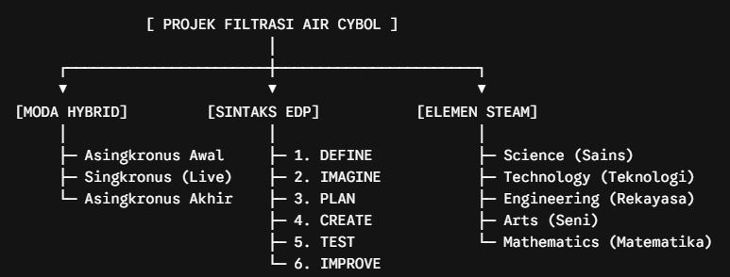
[ PROJEK FILTRASI AIR CYBOL ]
│
┌───────────────────────┼───────────────────────┐
▼ ▼ ▼
[MODA HYBRID] [SINTAKS EDP] [ELEMEN STEAM]
│ │ │
├─ Asingkronus Awal ├─ 1. DEFINE ├─ Science (Sains)
├─ Singkronus (Live) ├─ 2. IMAGINE ├─ Technology (Teknologi)
└

─ Asingkronus Akhir ├─ 3. PLAN ├─ Engineering (Rekayasa)
EKSPERIMENT

├─ 4. CREATE ├─ Arts (Seni)
├─ 5. TEST └─ Mathematics (Matematika)
└─ 6. IMPROVE

ALUR DETAIL PETA KONSEP (TAHAP DEMI TAHAP)

FASE 1: ASINGKRONUS MANDIRI (PRA-KELAS)
1. DEFINE (Mendefinisikan Masalah)
a. Platform: Google Class Room, Loker Studio & Google Form
b. Integrasi STEAM: Sains (Ciri fisik air keruh/kotor) & Matematika (Menghitung/mencatat parameter air kotor)
c. Kegiatan Siswa: Membaca materi dan menelaah, lalu mengisi G-Form untuk free test,penilaian awal
2. IMAGINE (Membayangkan Solusi)
a. Platform: Google Classroom
b. Integrasi STEAM: Teknologi (Mengenal bahan penyaring: kapas, arang, pasir, kerikil) & Seni (Mengimajinasikan bentuk alat)
c. Kegiatan Siswa: Mempelajari fungsi bahan saringan dari modul dan menentukan alternatif susunan bahan yang akan digunakan.

FASE 2: SINGKRONUS INTERAKTIF (KELAS VIRTUAL LIVE)
3. PLAN (Merancang Solusi)
a. Platform: Google / Zoom Meet (Live)
b. Integrasi STEAM: Seni (Menggambar sketsa rancangan) & Rekayasa (Menyusun urutan susunan saringan)
c. Kegiatan Siswa: Berdiskusi bersama tutor dan teman, menggambar sketsa urutan lapisan saringan pada lembar kerja, menyiapkan steam box cybol kit dengan di pastikan sudah menerimanya dengan utuh dll.

4. CREATE (Membuat Alat / Prototipe)
a. Platform: Google / Zoom Meet (Live) & Tutor teaam Cybol
b. Integrasi STEAM: Rekayasa (Merakit wadah & memotong botol plastik) & Teknologi (Penggunaan alat pemotong secara aman)
c. Kegiatan Siswa: Merakit botol bekas dan memasukkan bahan saringan (kapas, arang, pasir, kerikil) sesuai rancangan di bawah bimbingan tutor.

FASE 3: ASINGKRONUS LANJUTAN (PASCA-KELAS & EVALUASI)
5. EKSPERIMENT (Menguji Produk)
a. Platform: Tabel Pengamatan CYBOL (Modul Digital)
b. Integrasi STEAM: Sains (Mengamati perubahan warna dan bau air) & Matematika (Mengukur kecepatan menetesnya air)
c. Kegiatan Siswa: Tuangkan air keruh ke alat filtrasi, catat perubahan warna, bau, serta kecepatan air secara visual mata pada Tabel Pengamatan.
6. IMPROVE (Memperbaiki Karya)
a. Platform: Google Form Evaluasi & Google Classrom
b. Integrasi STEAM: Rekayasa (Analisis susunan bahan) & Refleksi (Evaluasi hasil)
c. Kegiatan Siswa: Menuliskan kelebihan 👍 dan kelemahan 👎 alat, merencanakan perbaikan (misal: menebalkan kapas/tambah arang), lalu mengunggah laporan akhir ke Google Classroom.

MATRIKS HUBUNGAN ALUR PETA KONSEP
Tahap EDP | Moda Belajar | Platform Digital | Output Utama Peserta
1. DEFINE | Asingkronus Awal | G-Form Diagnostik | Jawaban kriteria air bersih & batasan masalah
2. IMAGINE | Asingkronus Awal | Google Classrom | Catatan ide awal susunan saringan
3. PLAN | Singkronus Live | Google / Zoom Meet | Sketsa/Gambar rancangan lapisan alat
4. CREATE | Singkronus Live | Google / Zoom Meet & Modul Cybol | Prototipe alat filtrasi air dari botol bekas
5. EKSPERIMENT | Asingkronus Akhir | Tabel Pengamatan | Data hasil uji coba (Warna, Bau, Kecepatan Air)
6. IMPROVE | Asingkronus Akhir | Google Classrom & Locker Studio | Rencana perbaikan alat & laporan akhir

